Musicalinfobrief 1 – März 2025


Liebe Eltern,
Wie im Begrüssungsbrief und auch im Jahreskalender beschrieben, startet im März nun auch bei euren Kindern die Arbeit am jährlichen, großen Musicalprojekt der Musik-Insel.
Die Affenbande (die Musiktheatergruppe der Musik-Insel) hat im Herbst wieder ein spannendes Thema für ein Musical ausgewählt: TIERSCHUTZ. Hierzu wird aktuell ganz viel recherchiert und Wissen zusammengesammelt und daraus entsteht wieder eine spannende, kindgerechte und lehrreiche Geschichte, die in ein Bilderbuch und in eine professionelle Hörspiel-CD umgesetzt wird. Und am 19. & 20. Juli 2025 ist es dann soweit: Ca. 140 Akteure im Alter von 4 – 80 Jahren werden gemeinsam auf der Bühne der Wollmatinger Halle stehen und das entstandene Musical miteinander aufführen.
Neben der Affenbande, die die Hauptrollen spielt, dürfen auch die Flamingos, der Musicalchor, die Flötenlillis, die Rhythmuskids und die Erwachsenen aus Chor & Band mit dabei sein.
Jetzt im März beginnt die sogenannte „Orientierungsphase“, in der die Kinder die Einführung erhalten, das erste Mal ins Tonstudio gehen und am Freitag, den 28. März auch bei der ersten Gemeinschaftsprobe teilnehmen dürfen (siehe Jahreskalender).
Und ab April startet dann die Probenphase, in der die Kinder sich verbindlich zum Projekt an oder abmelden sollten.
Ihr wisst jetzt schon, dass ihr am 19./20. Juli leider keine Zeit haben werdet? Das macht nichts! Euer Kind darf und soll trotzdem gerne weiterhin am Unterricht teilnehmen. Denn die Arbeit am Projekt (vorallem die Tonstudioarbeit) ist auch ohne Aufführung sehr spannend für die Kinder. Zudem lernen sie weiterhin viel Wissenswertes zum Thema Stimmbildung etc. Das heißt, ihr teilt mir einfach mit, dass euer Kind bei der Aufführung nicht dabei ist aber trotzdem weiterhin kommt. Nur dann, wenn das Kind erfahrungsgemäß durch „Neid und Trauer“ eher „leiden wird“, wenn es die ganzen Vorbereitungen sieht und weiß, dass es nacher gar nicht dabei sein wird, dann sollte das Kind ab April in Pause gehen und kann im September wieder neu einsteigen.
Ihr habt am Musicalwochenende prinzipiell Zeit, könnt es nur noch nicht sicher sagen, ob euer Kind sich auch trauen wird, mitzumachen? Dann lasst es doch einfach mal „offen“. Gebt eurem Kind die Chance, es auf sich zukommen zu lassen und lasst es weiterhin am Unterricht teilnehmen. Ob es dann bei der Premiere letztendlich auf der Bühne stehen wird, wird man sehen. Nach der Erfahrung der letzten 12 Jahre vermutlich ja wenn nicht, dann schaut es eben mit Euch vom Publikum aus zu.
Ihr Eltern (Familienangehörige) habt übrigens auch die Möglichkeit, bei der Aufführung mitzumachen! Ob als Sänger im Erwachsenenchor, als Musikant in der Band oder evtl. als Schauspieler einer kleinen Nebenrolle- jeder Interessierte darf kostenfrei mitmachen. Siehe auch Beschreibung Projektchor im Jahreskalender Seite 11.
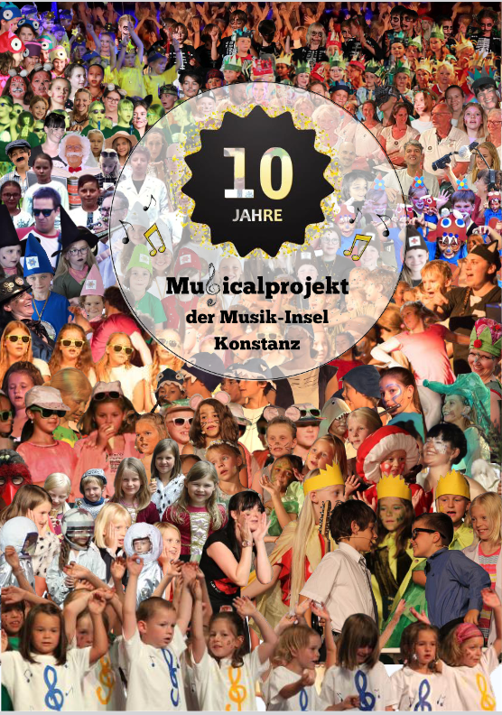
Soweit, wenn ihr mehr über das Musicalprojekt erfahren wollt, dann schaut doch mal in die Musicalbroschüre in eurer schlauen Mappe oder auf die gesonderte Internetseite: www.Musicalprojekt-Konstanz.de

Im April folgt dann der nächste Infobrief.
Bis dahin, liebe Grüße, eure Nadja.

